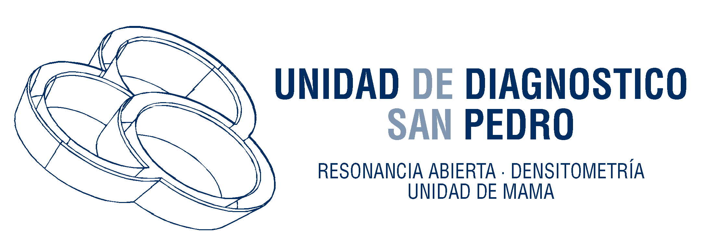Nombre _________________________________ Fecha de Nacimiento: ___/___/___ Edad: __ DNI:

1. ¿Le han hecho alguna mamografía alguna vez? ___ No ___Sí

Si contestó Sí, ¿ dónde? __________________________________ Fecha: _________

1. ¿Tiene todavía periodos todos los meses? ___ No ___ Sí Fecha del último periodo: _______
2. ¿Hay alguna posibilidad de que esté embarazada? ___ No ___Sí
3. ¿Tiene Implantes mamarios? ___ No ___Sí Fecha/s de los implantes: ________
4. ¿Tiene hecha biopsia o cirugía de la mama/s? ___No ___ Sí

Si contestó Sí: ___ Mama Izquierda ___ Mama Derecha ___ Ambas Fecha/s: _________

6. ¿Cáncer de mama? ___ No ___Sí Fecha Diagnosticado: _________

7. ¿Tratamiento de radiación? ___ No ___Sí Fecha último tratamiento: ________

8. ¿Quimioterapia? ___No ___Sí Fecha último tratamiento: _______

9. ¿Aparición de nuevos bultos? ___No ___Sí ___ Mama Izquierda ___ Mama Derecha

10. ¿Segrega liquido por el pezón? ___No ___Sí : ___ Mama Izquierda ___ Mama Derecha

11. Otros problemas en la mama. Por favor explicar:

12. ¿Ha sido alguno de los siguientes miembros de su familia diagnosticado con cáncer de mama?

Madre ___No ___Sí Si contestó Sí, edad cuando fue diagnosticada ___

Padre ___No ___Sí Si contestó Sí, edad cuando fue diagnosticada ___

Hija ___No ___Sí Si contestó Sí, edad cuando fue diagnosticada ___

Otros ___No ___Sí Si contestó Sí, edad cuando fue diagnosticada ___

Lamentamos cualquier incomodidad que pueda tener como resultado de tener que comprimirse el seno para poder hacerle la mamografía. La compresión mejora las imágenes obtenidas y reduce la capacidad de exposición a la radiación. Aunque una mamografía ayuda a detectar el cáncer de mama, es importante que usted se haga auto exámenes regulares de las mamas y que vea a su doctor para que le haga exámenes físicos. Aproximadamente del 10 al 15% de los cánceres no son detectados en mamografías.

Firma de la paciente Fecha

Firma de la técnico

En cumplimiento de lo dispuesto en Reglamento General de Protección de Datos 2016/679 , le informamos que los datos personales que nos ha facilitado en esta ficha así como los que nos facilite o elaboremos durante la prestación de nuestros servicios serán incorporados a un fichero cuyo responsable y titular es SERVICIO RADIOLÓGICO SAN PEDRO, S.L. con la finalidad de prestar el servicio por ud. requerido.

Asimismo, se le informa que sus datos pueden ser comunicados a entidades sanitarias o aseguradoras y especialistas médicos correspondientes cuando sea necesario para la prestación del servicio asistencial.

Los datos se tratan de forma confidencial, respetando las medidas de seguridad establecidas por Ley y no serán usados para otras finalidades que no estén relacionadas con el servicio contratado.

Puede ejercitar los derechos de acceso, rectificación, cancelación y oposición al tratamiento de sus datos, dirigiendo un escrito a SERVICIO RADIOLÓGICO SAN PEDRO, S.L., C/ Sevilla, 9, 29670, San Pedro de Alcántara.